Las Reglas (Rules) para el uso de ser y estar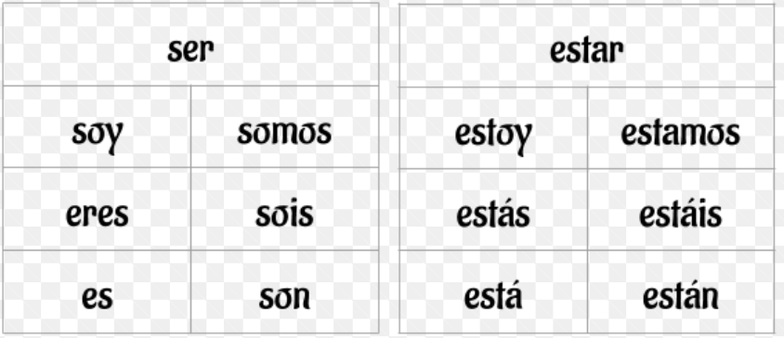
Ser
identify people and things (¿Quién es?)
to say where people and things are from (Somos de Michigan.)
to describe what someone or something is normally like (including food)
(Mi hermano es alto.—height doesn’t change.
El tocino es riquísimo. –Bacon is always delicious.) Key word: siempre
Things which "Take Place" or "Occur" in Time: the day, date, time, events, concerts, parties (Son las tres. Es martes. La fiesta de mi hijo es en mi casa.)
to show possession (Es de mi hermano.)
Estar
location of people and things (BUT NOT EVENTS) (Mi perro está encima de la cama.)
how people are doing or feeling (Estoy bien.)
how food looks, tastes, or feels at a certain time (Las papas están riquísimas. –They are delicious today. or They taste delicious.) Key words: hoy, ahora, ahora mismo
civil state (married, single, divorced, dead) (Está muerto.) ¡Qué triste!
Edited DOCTOR CLIF rules on the back…Thanks for showing me this Diane!
D Description (normal every day) Soy alto. Somos inteligentes. Soy feliz. (I’m a
happy person—aka everyday description)
O Occupation Ella es profesora. Somos estudiantes.
C Characteristics (normal every day) Las fresas son rojas. Mi hija es callada. Son rubios.
T Time/dates, Take place/occur in time (the day, date, time, events, concerts, parties)
Es la una. El partido es en el parque detrás de la escuela.

O Origin Somos de Michigan. Matthew es de Turquía.
R Relationship/possession El libro es de mi hermana. Somos los hijos de nuestros padres.

C Current condition, or Current state, including taste of food
Ella está enferma. Mi abuelo está muerto.
Estas fresas están muy deliciosas. La sopa está salada hoy.
L Locations of people and things (NOT EVENTS) Estamos aquí. El oso está en el zoológico.
I -ing Está lloviendo. (You will learn the ando, iendo, yendo endings in Spanish 2.)
F Feelings Estamos felices. [We are happy (today or now).] Estoy bien.
La comida está muy caliente ahora.

